Bierolade komt naar Holsbeek
- Andreas De Prycker
- 17 oktober 2018
- 16u26
Bier en chocolade, dat combineren is het idee van de ‘Bierolade’ van Werner Callebaut. Op vrijdag 26 oktober om 20 uur komt hij toelichting geven bij zijn idee in de Koepelzaal van RVT Sint-Margaretha, op de Kortrijksebaan in Holsbeek. Leden van vtbKultuur of VAB betalen 18 euro, niet-leden betalen 22 euro.
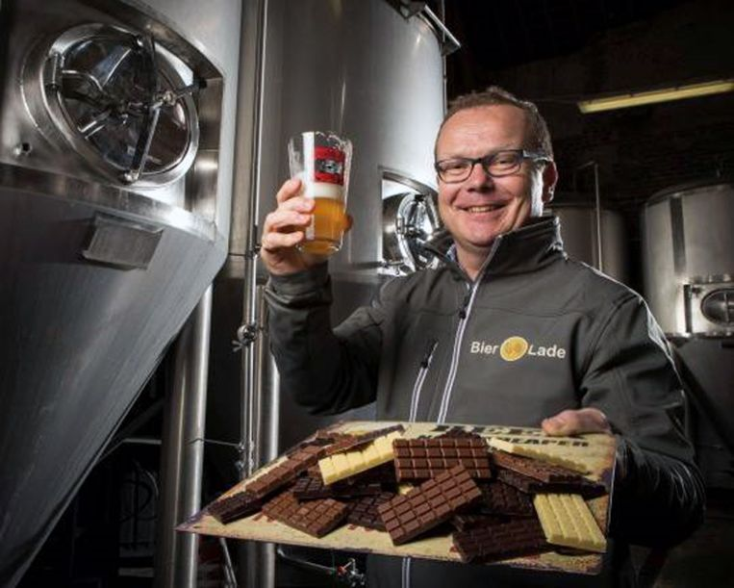Vertommen Belgisch Bier en Chocolade, een prachtige harmonie met Bierolade

